开关电源技术规格书

产品名称：­­­­开关电源

产品型号：STH100-48S05

版本：V1.0

|  |  |  |  |
| --- | --- | --- | --- |
| 版本 | 备注 | 时间 | 更新人 |
| V1.0 | 正式版 | 2021-12-22 | 林靖怡 |
|  |  |  |  |

STH100-48S05是一款高性能十六分之一砖标准模块电源，额定输入电压48VDC,输出5V/1000W，无最小负载要求，宽电压输入36-75VDC,稳压单路输出。高隔离绝缘电压，允许工作温度高达 85℃，具有输入欠压保护、输出过流保护、过压保护、过温保护、短路保护、远程遥控及远端补偿、输出电压调节等功能。

|  |  |  |  |  |  |  |
| --- | --- | --- | --- | --- | --- | --- |
| 产品型号 | 输入电压 | 输出电压 | 输出电流 | 效率 | 纹波 | 功率 |
| STH100-48S05 | 36-75Vdc | 5Vdc | 20A | 92% | 120mVp-p | 100W |

特点：

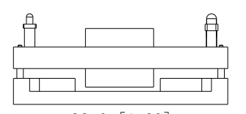

* 宽输入电压范围（2：1）
* 宽工作温度范围
* 输出过流保护
* 过温保护
* 输出短路保护
* 输入欠压保护
* 正逻辑

一、环境特性

|  |  |  |  |  |  |  |
| --- | --- | --- | --- | --- | --- | --- |
| 序号 | 项目 | 最小值 | 典型值 | 最大值 | 单位 | 备注 |
| 1 | 工作壳温度 | -40 |  | 105 | ℃ | 见降额曲线 |
| 2 | 储存温度 | -40 |  | 125 | ℃ |  |
| 3 | 海拔高度 |  |  | 3000 | m |  |
| 4 | 相对湿度 | 5 |  | 95 | %RH | 无凝露 |
| 5 | 引脚耐焊接温度 |  |  | 350 | ℃ | 焊点距离外壳1.5mm，焊接时间小于1.5S |
| 6 | 冲击振动要求 | IEC/EN 61373 | | |  |  |
| 7 | 重量 |  |  | 30 | g |  |

二、电气特性

|  |  |  |  |  |  |  |
| --- | --- | --- | --- | --- | --- | --- |
| 序号 | 项目 | 性能指标 | | | 单位 | 备注 |
| 1 | 输入冲击电压 | -0.7 |  | 100 | Vdc | 超出该范围输入可能会造成永久性的损坏 |
| 2 | 启动工作电压 | 36 |  |  | Vdc |  |
| 3 | 最大输入电流 |  |  | 3.4 | A | 36V输入电压，满载输出 |
| 5 | 模块开启 | CNT悬空或接3.5-15V 电压 | | |  | 参考电压-VIN |
| 6 | 模块关断 | 接0-1.2V电压 | | |  | 参考电压-VIN |
| 7 | 输出稳压精度 |  | ±0.5 | ±1 | % | 标称输入电压，从 0%-100%的负载 |
| 8 | 线性调整率 |  | ±0.2 | ±0.5 | % | 满载，输入电压从低电压到高电压 |
| 9 | 负载调整率 |  | ±0.2 | ±0.5 | % | 标称输入电压，从10%-100%的负载 |
| 10 | 输出纹波 |  | 100 | 120 | mVp-p | 20M带宽测试 |
| 11 | 热温度系数 | -0.02 |  | 0.02 | %/℃ |  |
| 12 | 动态响应恢复时间 |  | 200 | 250 | uS | 负载跳跃额负载：25%Io-50%Io-75%Io (阶跃速率1A/50uS) |
| 14 | 负载动态过冲电压 | -5 |  | 5 | % | 负载跳跃额负载：25%Io-50%Io-75%Io (阶跃速率1A/50uS) |
| 15 | 输出电压调节范围 | -20 |  | 10 | %V0 | 调节电压范围 |

三、保护特性

|  |  |  |  |  |  |  |  |  |
| --- | --- | --- | --- | --- | --- | --- | --- | --- |
| 序号 | 项目 | 最小值 | | 典型值 | | 最大值 | 单位 | 备注 |
| 1 | 输出过流保护 | 22 |  | | | 30 | A | 过流打嗝 |
| 2 | 输出短路保护 | 有 | | | | |  | 打嗝式，可持续，自恢复 |
| 3 | 输出过温保护 | 100 | 110 | | 120 | | ℃ | 散热器表面温度 |
| 4 | 输入欠压保护 |  |  | | 34 | | Vdc | 空载测试，满载测试会提前过流保护 |
| 5 | 输出过压保护 | 5.9 |  | | 7.0 | | Vdc |  |

四、安规以及EMC特性

|  |  |  |  |  |  |  |  |  |
| --- | --- | --- | --- | --- | --- | --- | --- | --- |
| 序号 | 项目 | | | 技术指标 | | | 单位 | 备注 |
| 1 | 抗电强度 | 输入对输出 | |  |  | 1500 | Vdc | 无击穿、无飞弧  测试条件：3.5mA /min, 上升速率 500V/s |
| 2 | 输入对基板 | |  |  | 1500 | Vdc |
| 3 | 输出对基板 | |  |  | 500 | Vdc |
| 4 | 绝缘电阻 | | | 10 |  |  | MΩ | 输入输出绝缘电阻，500Vdc电压测试 |
| 5 | 工作频率 | | |  | 200 |  | Khz |  |
| 6 | 传导骚扰 | | EN50121-3-2 150kHz-500kHz 79dBuV  EN55016-2-1 500kHz-30MHz 73dBuV | | | | |  |
| 7 | 辐射骚扰 | | EN50121-3-2 30MHz-230MHz 40dBuV/m at 10m  EN55016-2-1 230MHz-1GHz 47dBuV/m at 10m | | | | |  |
| 8 | 静电放电 | | | EN50121-3-2 Contact ±6KV/Air ±8KV | | | | 判据A |
| 9 | 辐射抗扰度 | | | EN50121-3-2 20V/m | | | | 判据A |
| 10 | 脉冲群抗扰度 | | | EN50121-3-2 ±2kV 5/50ns 5kHz | | | | 判据A |
| 11 | 浪涌抗扰度 | | | EN50121-3-2 line to line ± 1KV（42Ω, 0.5μF） | | | | 判据A |
| 12 | 传导骚扰抗扰度 | | | EN50121-3-2 0.15MHz-80MHz 10 Vr.m.s | | | | 判据A |

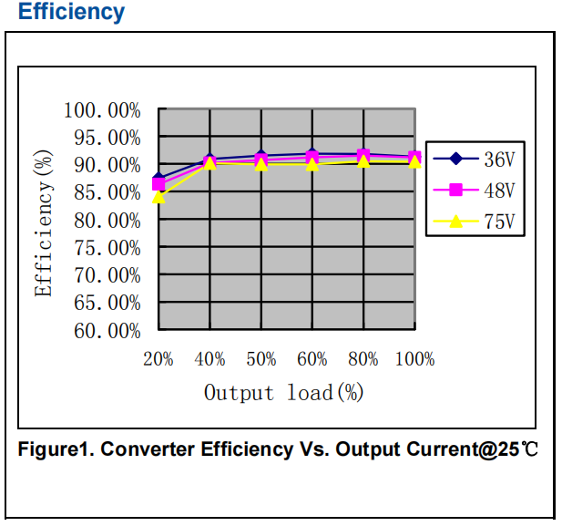五、产品特性曲线

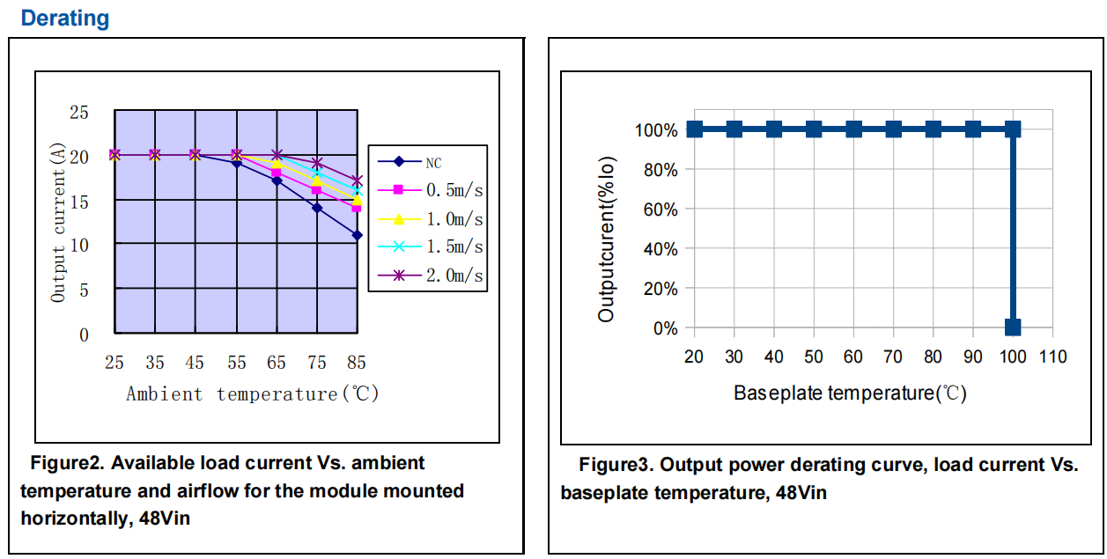

注：

1.温度降额曲线和效率曲线均为典型值测试；

2.温度降额曲线按照我司实验室测试条件进行测试，客户实际使用的环境条件如若不一致，需保证产品铝外壳温度不超 105℃，可在任意额定负载范围内使用。

六、推荐电路

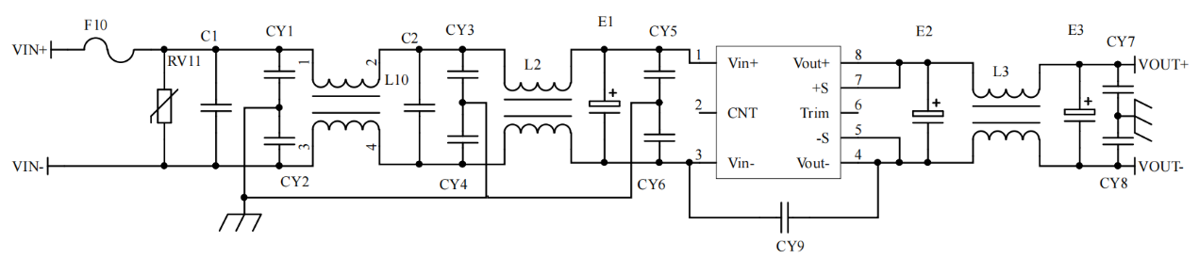

|  |  |
| --- | --- |
| F1 | T6.3A/63V 保险管 |
| RV1 | 14D 100V 压敏电阻 |
| C1,C2 | 105/100V 聚酯膜电容 |
| CY1,CY2,CY3,CY4,CY5,CY6 | 472/250Vac 安规Y2电容 |
| CY7,CY8 | 103/2KV 瓷片电容 |
| CY9 | 471/250Vac 安规Y1电容 |
| E1 | 220µF/100V 电解电容 |
| E2，E3 | 470µf/16V 低ESR电容 |
| L1,L2 | 电感量大于3mH，过电流8A温升小于25℃ |
| L3 | 电感量大于100nH，过电流20A温升小于25℃ |

注：

所有该系列的DC/DC转换器在出厂前，均是按照下图推荐的测试电路进行测试。

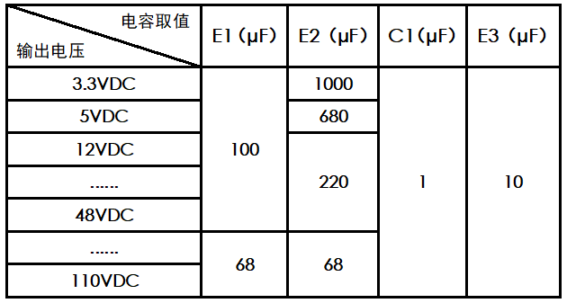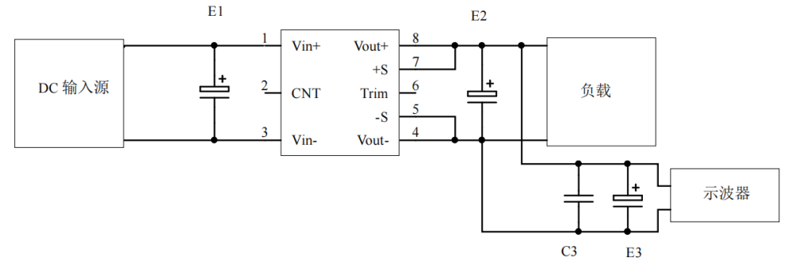

七、机械特性以及接插件规格

1、外形尺寸33\*22.9\*12.7mm

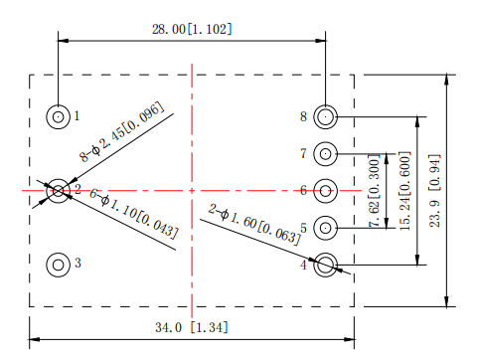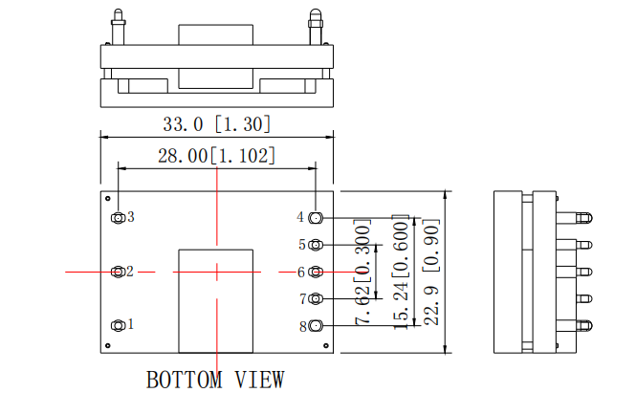

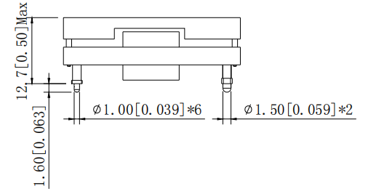

2、管脚定义以及规格

|  |  |  |  |  |  |  |  |  |
| --- | --- | --- | --- | --- | --- | --- | --- | --- |
| 管脚编号 | 1 | 2 | 3 | 4 | 5 | 6 | 7 | 8 |
| 管脚定义 | VIN+ | CNT | VIN- | VOUT- | S- | TRIM | S+ | VOUT+ |
| 功能 | 输入正极 | 遥控端 | 输入负极 | 输出负极 | 远端补偿负极 | 输出电压微调 | 远端补偿正极 | 输出正极 |

1. 遥控端（CNT）几种控制方式推荐电路

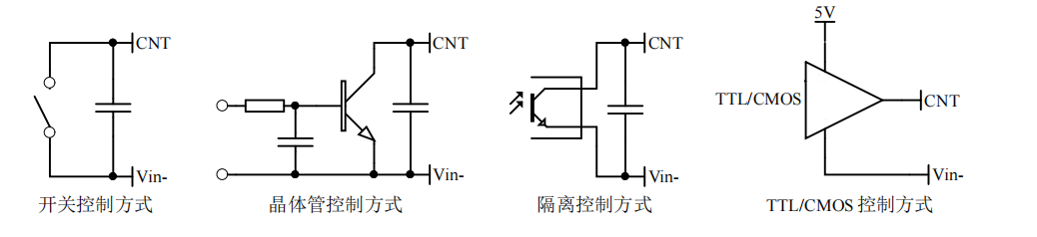

|  |  |
| --- | --- |
| 九、Sense的使用以及注意事项 | |
| （1）不使用远端补偿： | aaaaa_副本 |
| 注意事项：  1.不使用远端补偿，确保Vout+ 与 Sense+，Vout- 与 Sense-短接；  2.Vout+与 Sense+，Vout- 与 Sense-之间的连线尽可能短，并靠近针脚，否则可能造成模块的不稳定。 | |
| （2）使用远端补偿： | bbbbbb_副本 |
| 注意事项：  1.使用远端补偿引线较长时，可能导致输出电压不稳定；  2.如果使用远端补偿，请使用双绞线或者屏蔽线，并使引线尽可能短；  3.在电源模块和负载之间请使用宽 PCB 引线或粗线，并保持线路电压降应低于0.3V，确保电源输出电压保持在指定的范围内；  4.引线的阻抗可能造成输出电压振荡或者较大纹波，使用之前请做好验证。 | |

十、输出电压微调功能

输出变化电压△U和电阻关系如下：

|  |  |
| --- | --- |
|  |  |

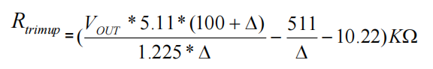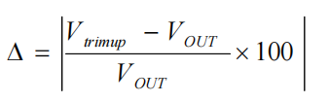

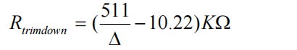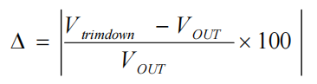

十一、包装、运输、储藏

1、包装

包装箱上有产品名称、型号、厂家标识、厂家质量部门的检验合格证、制造日期等；包装箱内有附件清单。

2、运输

产品运输时应有牢固的包装箱。箱外面应符合相关国标的规定且应有“小心轻放”、“防潮”等标志。装有产品的包装箱允许用任何运输工具运输。运输中应避免雨、雪的直接淋袭和机械撞击。

3、贮存

产品未使用时应存放在包装箱内，仓库环境温度-40—70℃和相对湿度10%—95%，仓库内不允许有有害气体、易燃、易爆的产品及有腐蚀性的化学物品，并且无强烈的机械振动，冲击和强磁场作用，包装箱应垫离地至少20cm高，距离墙壁、热源、窗口或空气入口至少50cm，在本规定条件下的贮存期一般为2年，超过2年后应重新进行检验。

备注：产品会不定期更新，恕不另行通知，最新版本请与我司确认。

其他技术指标请与我司销售人员联系

邮箱：[jiguohui@stptec.com](mailto:jiguohui@stptec.com)